Sześć pomysłów na aktywną majówkę
Większość z nas uważa, że sport i technologia to dwa różne światy. Czy można je pogodzić? Okazuje się, że tak. Nowe technologie zdominowały sprzęty codziennego użytku i pozwalają nam już nie tylko na dobrą zabawę, ale i utrzymanie zdrowego stylu życia.

Przed nami jeden z najdłuższych „długich” weekendów w tym roku. Osoby, które od 28 kwietnia do 6 maja wezmą trochę wolnego, mogą cieszyć się nawet dziewięcioma dniami urlopu. Jak go wykorzystać? Najlepszym sposobem jest aktywny wypoczynek. Wolne dni majowe to idealny czas, by przygotować formę na lato. Regularna aktywność fizyczna pozwoli utrzymać nawyk ciągłego ruchu, a co za tym idzie, łatwiej będzie nam się zmotywować do pracy nad sobą w momencie, gdy powrócą obowiązki.

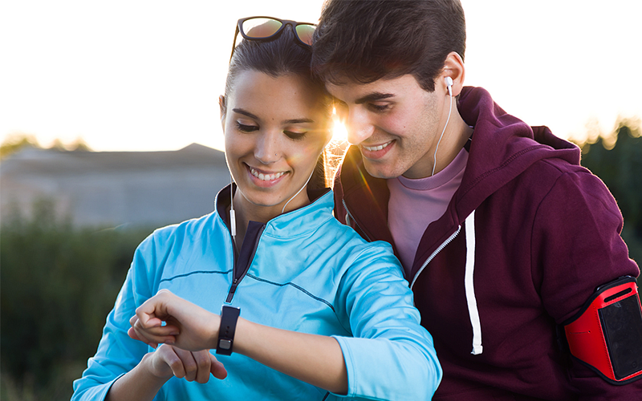
Motywacji do ćwiczeń mogą nam dodać elektroniczne gadżety. Jednym z nich są smartwatche. Na jakie funkcje powinniśmy zwrócić uwagę przy wyborze takiego gadżetu? Jedną z cech, którą powinien mieć taki zegarek, jest możliwość śledzenia liczby spalonych kalorii oraz czasu, jaki poświęciliśmy na naszą aktywność. Modelem, którym warto się zainteresować jest TOMTOM SPARK 3, który pozwala sprawdzić postępy w treningu, zapisując archiwalne wyniki nawet z trzech tygodni. Zegarek posiada opcję wymiany pasków, które możemy dopasować do wielkości naszych nadgarstków, a duży i czytelny wyświetlacz pozwala łatwo dokonywać zmian w ustawieniach sprzętu. Dzięki wbudowanemu modułowi GPS, możemy zweryfikować, na jakim etapie naszej trasy jesteśmy.

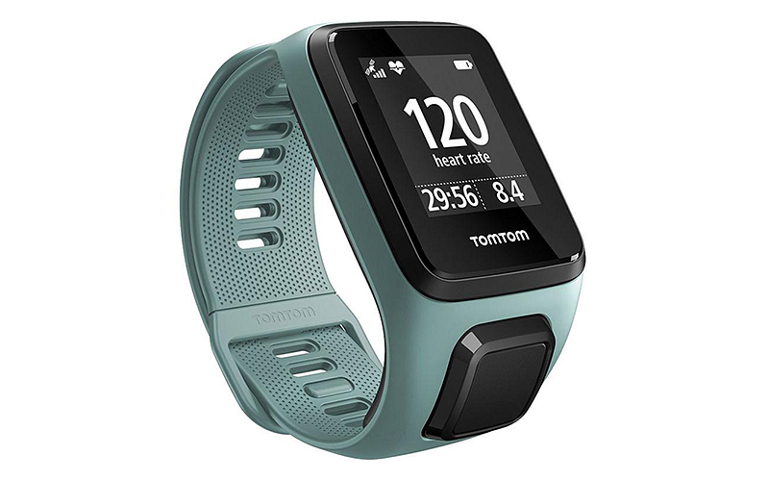
Innym sposobem na aktywne spędzenie czasu są wycieczki plenerowe. Coraz większa liczba ścieżek rowerowych sprzyja temu, by wybrać się na rodzinny piknik. Ale czy rower jest jedynym środkiem transportu, którym można dojechać na rodzinny wypad za miasto, kiedy nie chcemy używać samochodu? Niekoniecznie. Od dłuższego czasu coraz więcej zwolenników zdobywają hulajnogi z wbudowanymi bateriami. W przeciwieństwie do rowerów, są one bardziej poręczne i lżejsze, a dzięki akumulatorom z krótkim czasem ładowania, pozwalają na chwilę odpoczynku bez konieczności zatrzymywania się. W momencie, gdy będziemy regenerować siły, możemy poruszać się dzięki silnikowi, który na przykład w modelu Cavion Go City pozwala rozwinąć prędkość nawet do 20 km/h i w ten sposób przebyć dystans do 18 km. Naładowanie baterii przed podróżą zajmie nam około dwie godziny. Warto pamiętać, że hulajnoga jest również idealnym rozwiązaniem na wielkomiejskie korki, ponieważ możemy się nią poruszać po ścieżkach rowerowych, które są mniej zatłoczone od ulic.

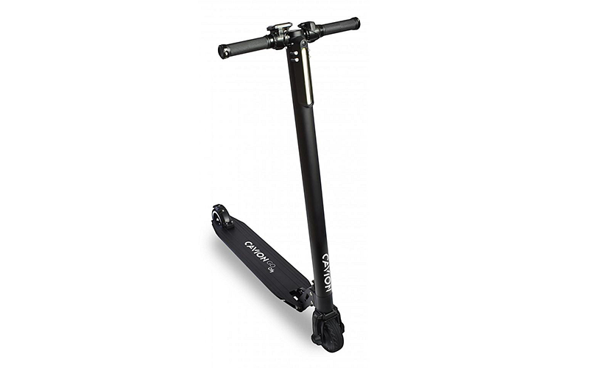
Przy takich wycieczkach, nie można zapomnieć o nawigacji, która pomoże zaplanować trasę (np. NAVITEL E500 EU). Tu warto zwrócić uwagę na dwie funkcje. Pierwsza z nich to przydatna możliwość pracy offline, druga - wbudowany moduł playera, który muzyką zapisaną w pamięci urządzenia, umili pieszą lub rowerową wędrówkę.

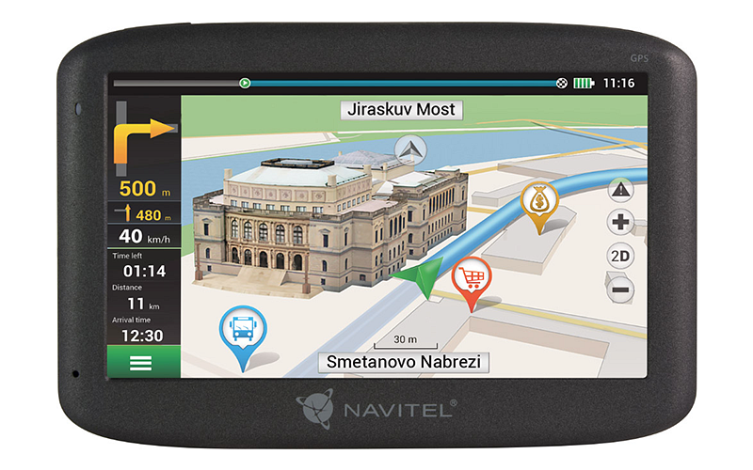
Częstym motywatorem do dbania o swoją sylwetkę są zdjęcia, pokazujące jak dzięki ruchowi zmienia się nasz wygląd. W ofercie NEONET znajduje się szeroka gama aparatów, które pozwalają wywołać zdjęcia w domu. Jednym z takich modeli jest POLAROID SNAP Blue, który oprócz nowoczesnego designu oraz wbudowanej karty pamięci pozwala wydrukować zdjęcia.

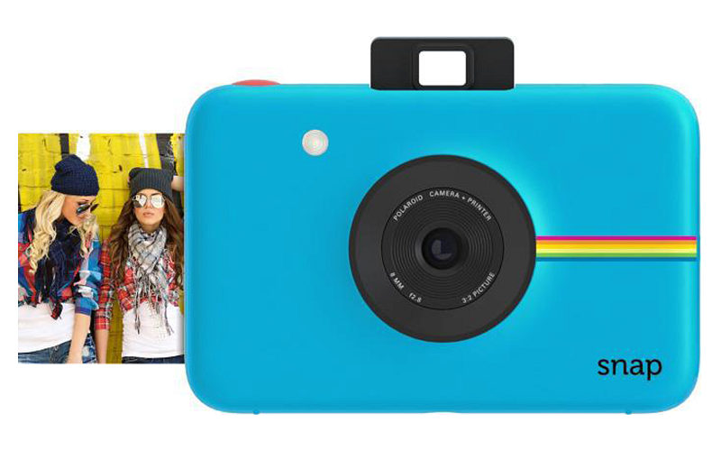
Kolejnym gadżetem, który zmotywuje nas do ruchu i przyniesie dużo zabawy jest dron - hit prezentowy ostatnich lat. Dzięki niemu spędzimy dużo czasu na świeżym powietrzu, ćwicząc przy okazji refleks. Dron pomoże też wykonać niezapomniane zdjęcia z „lotu ptaka”. Dobrym przykładem takiego urządzenia latającego może być model ACME X8500 Payload.

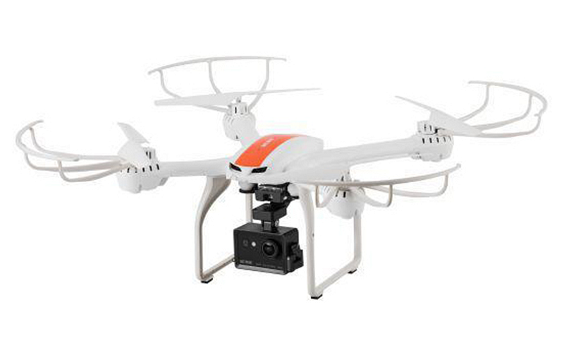
A co jeśli będzie padać? Wtedy pozostaje telewizor z konsolą i grami, które również mogą zmusić użytkownika do ruchu. Telewizorem w przystępnej cenie, pozwalającym na dużo zabawy, jest SAMSUNG UE55MU6402. Jego konfiguracja oraz szeroki kąt widzenia zapewniają komfortowe warunki podczas wszelakich rozgrywek sportowych czy zręcznościowych.

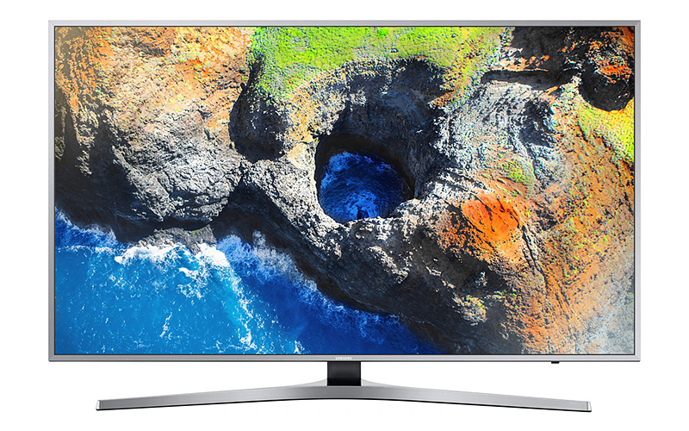
W każdym sklepie sieci NEONET czekają specjaliści, którzy podzielą się swoją fachową wiedzą oraz rozwieją wszystkie wątpliwości przy wyborze wymarzonego sprzętu. Wszystkie opisywane produkty znajdziecie również na stronie www.neonet.pl.

